Anna Budzoń

Sprawozdanie 1

Data oddania: 20.10.2017r.

1. Temat ćwiczenia:

Budowa i działanie perceptronu prostego, jednowarstwowego.

1. Cel ćwiczenia:

Poznanie budowy i działania perceptronu poprzez implementację i uczenie perceptronu realizacji wybranej funkcji logicznej.

1. Porównanie budowy neuronu ze sztucznym neuronem:

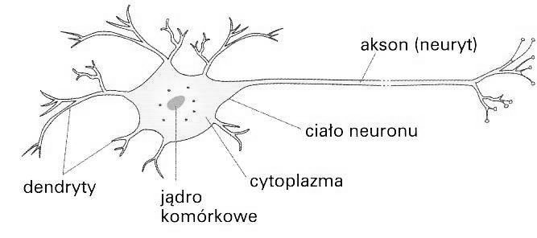

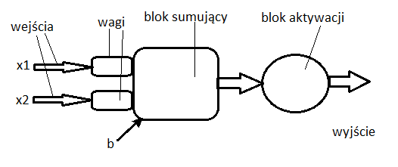

Na pierwszym rysunku przedstawiona jest budowa komórki nerwowej, a na drugim sztuczny neuron. Możemy zaobserwować wyraźne podobieństwo:

1. Komórka nerwowa odbiera sygnały za pomocą dendrytów (wypustek komórki nerwowej stykających się z innymi komórkami), a później przekazuje je do aksonu. W sztucznym neuronie dendryty przedstawione są jako liczne wejścia – dane wejściowe xn. W naszym przypadku będziemy potrzebować jedynie dwa sygnały wejściowe – x1 i x2.
2. Ponadto odwzorowaniem aksonu (często bardzo długa wypustka przekazująca sygnał do kolejnych neuronów) jest wartość wyjściowa ( w tym zadaniu wynosi 0 lub 1).
3. Parametry wewnętrzne perceptronu to wagi połączeń, symulujące wagi synaps łączących naturalne neurony,
4. Gdy sygnał przechodzi przez komórkę nerwową następuje nieliniowa obróbka sygnału: stan wyjścia nie jest prostą sumą tego, co wpłynęło na wejścia. Podobne zdarzenie zachodzi w sztucznym neuronie.
5. Operacje zachodzące wewnątrz sztucznego neuronu:
   1. wymnożenie danych wejściowym przez odpowiadające im wagi- to właśnie one są zasadniczym elementem w procesie uczenia perceptronu. Początkowo są wybrane losowo, a następnie w kolejnych epokach, ich wartość jest optymalizowana.
   2. następnie w bloku sumującym iloczyny *xn* i wag *w1,w2,…wn* są sumowane ze sobą. Musimy także uwzględnić w sumie bias (*b*), czyli wartość odchylenia odpowiadająca za nieliniowe przekształcenie wejść w wyjście. Bias jest stałą losową na wejściu, tak jak w przypadku wag.
 $$\sum_{i=1}^{n}{x\text{1}*w\text{1}+x\text{2}*w\text{2}+…+x\text{n}*w\text{n}}\text{+ b}$$

  3. w bloku aktywacji określa się funkcję aktywacji, która jest prostą służącą do dzielenia przestrzeni, klasyfikująca dane wejściowe do odpowiednich grup. Do naszego zadania wykorzystamy funkcję progową unipolarną:

$$f\left(Σ\right)= \left\{\begin{aligned}0 dla Σ< θ \\ 1 dla Σ ≥θ\end{aligned}\right.$$

gdzie θ jest zadaną wartością progową (zmienna threshold) i przyjmujemy, że wynosi 0.

* 1. W ten sposób otrzymujemy wartość wyjściową y, która wynosi 0 lub 1, zależną od sumy ∑.

1. Realizacja projektu:
2. Wykorzystanie algorytmu szukania wag – reguła perceptronu, czyli szczególny przypadek reguły Widrowa-Hoffa.
3. Język implementacji : Java.
4. Funkcja logiczna: OR.
5. **Przebieg programu:**

- określenie stałych:

1. LEARNING RATE – współczynnik uczenia, od którego zależy jak szybko neuron będzie się uczył, tzn. jak szybko dobierze odpowiednie wagi,
2. MAX_ITERATION – maksymalna liczba wykonania się pętli do-while, czyli maksymalna ilość epok uczenia się,
3. NUM_X – ilość danych w zbiorze do uczenia,
4. NUM_WEIGHTS – liczba wag, zależna od ilości danych wejściowych xn,
5. threshold – wartość progowa w funkcji aktywacji.

- wylosowanie wartości początkowych wag w przedziale od 0 do 1 za pomocą funkcji randomNumber,

- w procesie uczenia się perceptronu określamy wszystkie kombinacje danych wejściowym wraz z rzeczywistymi wynikami funkcji logicznej OR (actual_outputs) – służyć nam to będzie jako zbiór uczący,

- najważniejszą częścią całego programu jest pętla do-while, w której sztuczny neuron uczy się:

1. wywołujemy funkcję activation_function, która przyjmuje jako argumenty dane wejściowe i wagi: według algorytmu oblicza ona sumę ∑ i zwraca wartość wyjściową 0 lub 1, zależnie od wartości funkcji aktywacji,
2. obliczamy różnicę między rzeczywistymi wynikami funkcji logicznej OR, a obliczonymi przez perceptron (error),
3. uaktualniamy wagi (weights): dodajemy do nich współczynnik uczenia wymnożony przez error i wartość odpowiadającej zmiennej wejściowej. W ten sposób dążymy do tego, by perceptron dobrał takie wagi, dzięki którym otrzymalibyśmy wyniki najbardziej zbliżone, dążące do prawidłowych,
4. global_error służy do kontrolowania czy błąd obliczeń nie zbliża się do 0, a więc jest warunkiem zakończenia się pętli.
5. Gdy osiągniemy maksimum iteracji albo global_error będzie równy zero, procedura uczenia się perceptonu zakończy się. W innym wypadku jest kontynuowana.

- po fazie uczenia się następuje faza testowania. W tym celu losowane są wartości wejściowe, wynoszące 0 lub 1, które wraz z określonymi wcześniej wagami przesyłane są do funkcji activation_function.

1. **Listing kodu programu:**

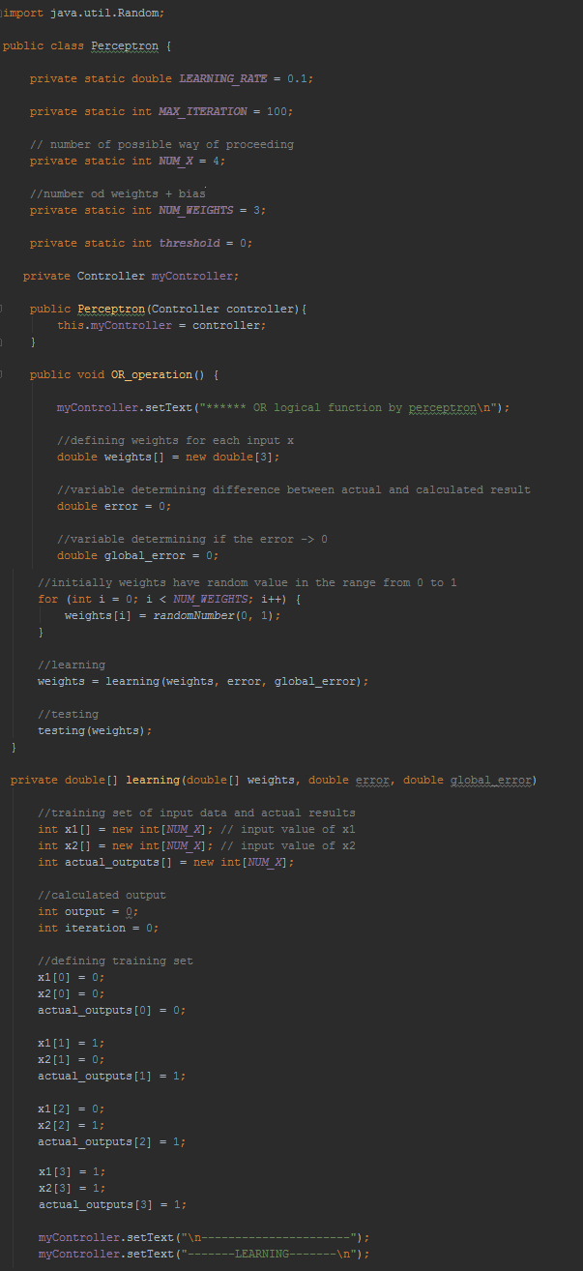

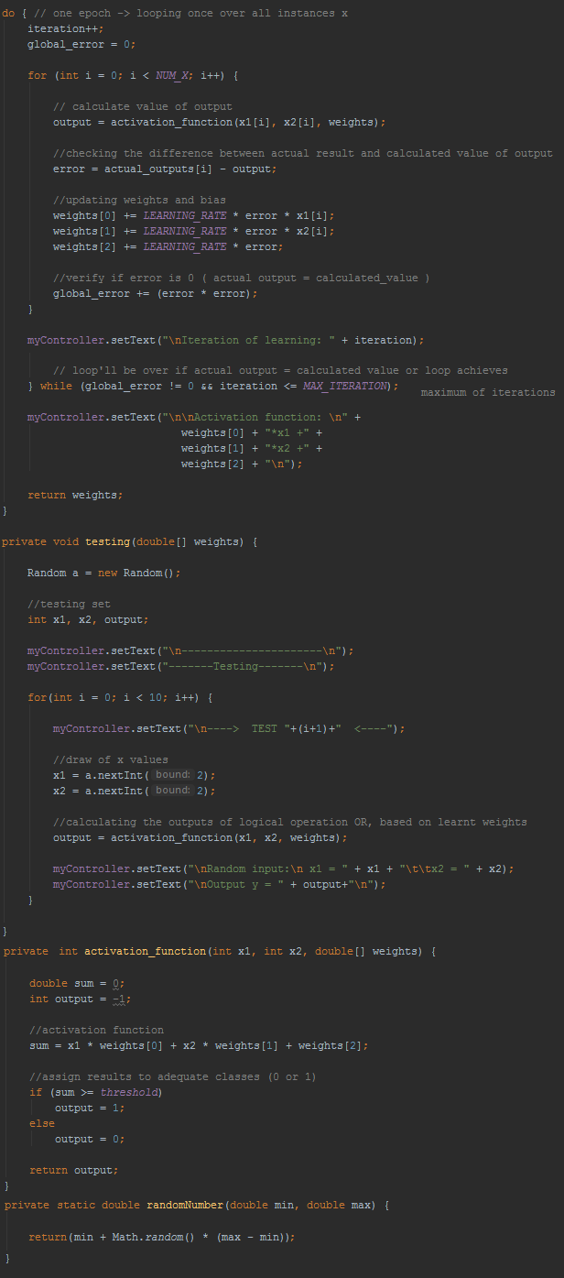

1. Wyniki:
   1. Dla LEARNING_RATE = 0.1:

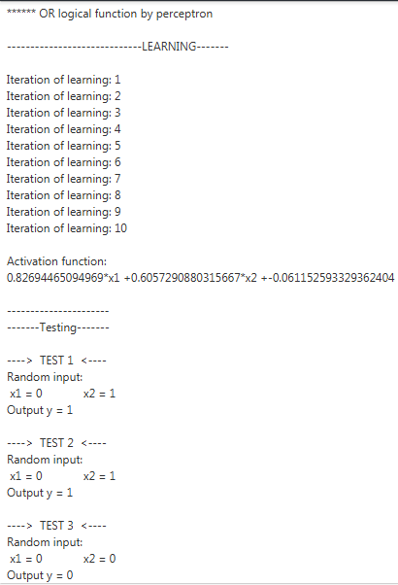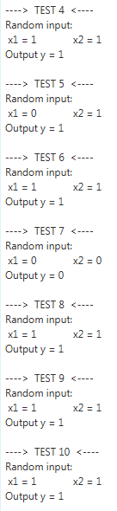

Liczba epok uczenia się: 10

Liczba błędnych wyników: 0

* 1. Dla LEARNING_RATE = 0.01:

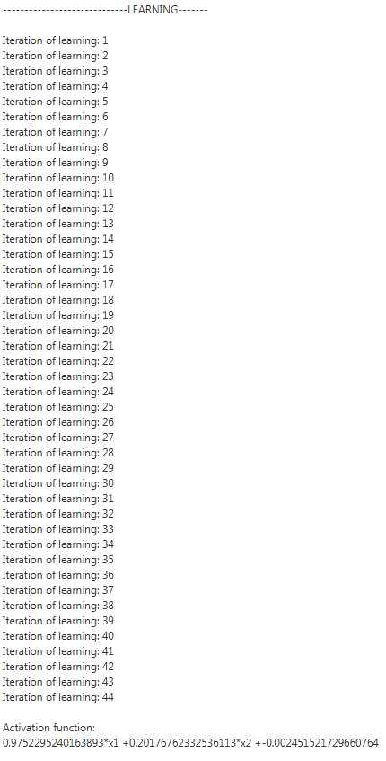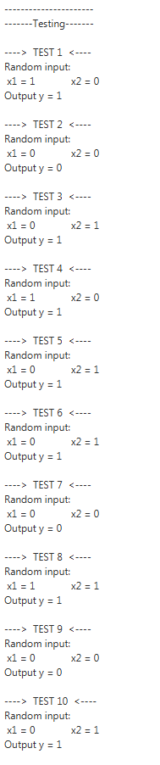

Liczba epok uczenia się: 44

Liczba błędnych wyników: 0

* 1. LEARNING_RATE = 1:

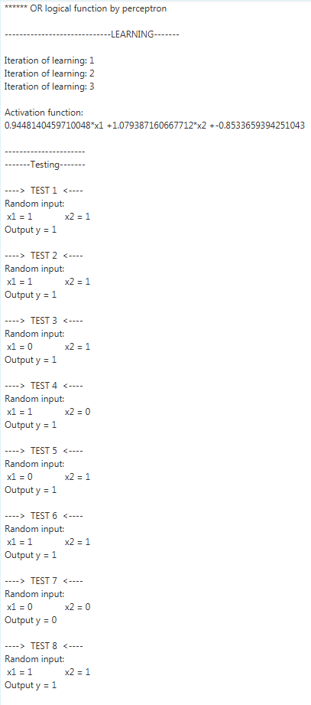

Liczba epok uczenia się: 3

Liczba błędnych wyników: 0

* 1. LEARNING_RATE = 0.5:

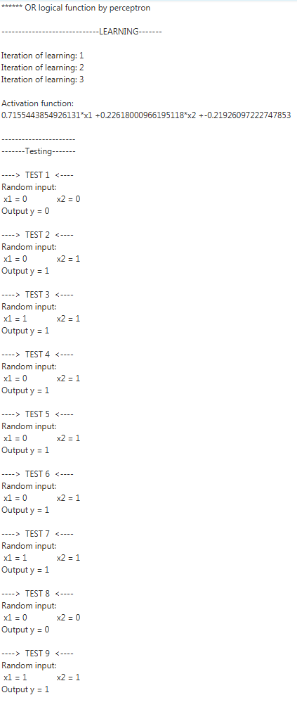

Liczba epok uczenia się: 3

Liczba błędnych wyników: 0

* 1. LEARNING_RATE = 0.0363

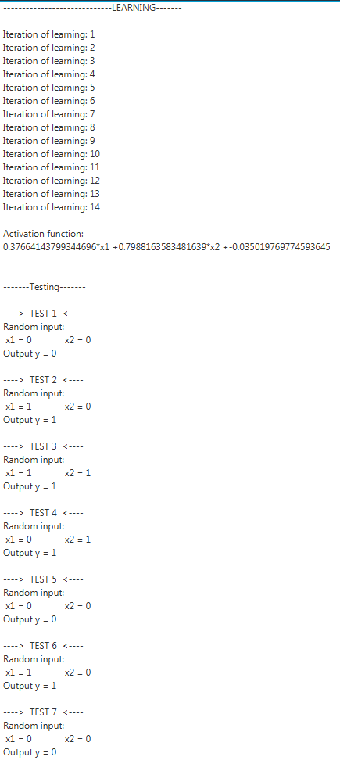

Liczba epok uczenia się: 14

Liczba błędnych wyników: 0

1. Wnioski:
   1. Współczynnik uczenia się perceptronu ma decydujący wpływ na szybkość jego uczenia się - im wyższy tym szybciej on przebiega. Przy LEARNING_RATE = 1 lub LEARNING_RATE = 0.5 sztuczny neuron potrzebował jedynie 3 iteracji, by wyliczane dane wyjściowe były prawidłowe.
   2. Podczas każdego wykonanego testowania, nie wykryto błędu w obliczeniach perceptronu. Można podejrzewać, że stało się tak, ponieważ funkcje logiczne są jednymi z najprostszych operacji i prawdopodobieństwo otrzymania dobrego wyniku jest równe 50%.